Expte, nº: 1001/2025
Honorio Francisco Jorge Moreno (1 de 1) Interventor Acctal.
Fecha Firma: 28/01/2025
HASH: 50d2f495805455e9c356db142f563188

AL ILMO. SR. ALCALDE-PRESIDENTE

INFORME DE INTERVENCIÓNEJECUCIÓN PRESUPUESTARIA CORRESPONDIENTE 4º TRIMESTRE DE 2024

En cumplimiento de lo previsto en el artículo 204 del Real Decreto Legislativo 2/2004, de 5 marzo, por el que se aprueba el Texto Refundido de la Ley Reguladora de las Haciendas Locales y el artículo 6 de la Ley Orgánica 2/2012, de 27 de abril, de Estabilidad Presupuestaria y Sostenibilidad Financiera, emito el siguiente,
 NORMATIVA APLICABLE
- Ley 7/1985, de 2 de abril, Reguladora de las Bases de Régimen Local.
- Real Decreto Legislativo 2/2004, de 5 marzo, por el que se aprueba el Texto Refundido de la Ley Reguladora de las Haciendas Locales (en adelante RDL 2/2004).
- Ley Orgánica 2/2012, de 27 de abril, de Estabilidad Presupuestaria y Sostenibilidad Financiera.
- Ley 7/1985, de 2 de abril, Reguladora de las Bases de Régimen Local.
- RDL 500/1990, de 20 de abril, por el que se desarrolla el capítulo primero del título sexto de la Ley 39/1988.
- Orden EHA 3565/2008, de 3 de diciembre, por la que se aprueba la estructura de los presupuestos de las entidades locales.
Cód. Validación: 6CMTJ7ZJKP524QM5HFTYMNM9Q
Verificación: https://galdar.sedelectronica.es/
Documento firmado electrónicamente desde la plataforma esPublico Gestiona | Página 1 de 10
- Orden HAP/2105/2012, de 1 de octubre, por el que se desarrollan las obligaciones de suministro de información previstas en la Ley Orgánica 2/2012, de 27 de abril, de Estabilidad Presupuestaria y Sostenibilidad Financiera.
- Ley 3/2004, de 29 de diciembre, por la que se establecen medidas de lucha contra la morosidad en las operaciones comerciales.
- Ley Orgánica 9/2013, de 20 de diciembre, de control de la deuda comercial en el sector público.
- Bases de ejecución del presupuesto para el ejercicio 2024.

INFORME

PRIMERO. -Resultando que la Ley Orgánica 2/2012, de 27 de abril, de Estabilidad Presupuestaria y Sostenibilidad Financiera, en adelante LOEPSF, regula el principio de transparencia como base del funcionamiento de las Administraciones Públicas, y para ello resulta clave la rendición de cuentas y el control de la gestión pública para contribuir a generar confianza en correcto funcionamiento del sector público.

La importancia de este principio ha llevado al legislador a establecer en el artículo 6 de la LOEPSF, la obligación de las Administraciones Públicas de suministrar toda la información necesaria para el cumplimiento de las disposiciones de la citada Ley, y de las normas y acuerdos que se adopten en su desarrollo, y garantizar la coherencia de las normas y procedimientos contables, así como la integridad de los sistemas de recopilación y tratamiento de los datos.

SEGUNDO. -Considerando que el desarrollo reglamentario a que se refiere el antedicho artículo de LOEPSF, lo ha realizado el Ministerio de Hacienda y Administraciones Públicas, a través de la Orden HAP/2105/2012, de 1 de octubre, y en concreto, sobre las obligaciones trimestrales de suministro de información, se ha recogido en su artículo 16.

Los artículos 14 y 16 de la Orden, sobre obligaciones mensuales y trimestrales de suministro de información de las Comunidades Autónomas y las Corporaciones Locales, han entrado en vigor el 1 de enero de 2013, de conformidad con la disposición transitoria única de la Orden.
Cód. Validación: 6CMTJ7ZJKP524QM5HFTYMNM9Q
Verificación: https://galdar.sedelectronica.es/
Documento firmado electrónicamente desde la plataforma esPublico Gestiona | Página 2 de 10

Asimismo, dicha Orden HAP/2015/2012 ha sido modificada por la Orden HAP/2082/2014, de 7 de noviembre, por la que se modifican determinados aspectos aplicables a las entidades locales, al objeto de facilitar su cumplimiento: se mejora la sistematización, se unifican ciertas fechas de remisión de información y se reduce la carga de trabajo que supone para las entidades locales de menor dimensión la remisión de determinada información con periodicidad trimestral.

Resultando que el artículo 4 de la Orden HAP 2105/2012, impone la centralización del cumplimiento de la obligación de remisión y recepción de información “En las
Corporaciones Locales, la intervención o unidad que ejerza sus funciones.”

TERCERO. -Para suministrar la información requerida, correspondiente al cuarto trimestre de 2022, la intervención considera necesario la elaboración del presente informe, que resume la información volcada, los principales criterios de estimación seguidos, que recoge las conclusiones respecto a las previsiones de cumplimiento o de incumplimiento al cierre del ejercicio presupuestario de los objetivos de estabilidad presupuestaria y de deuda pública.

Hay que destacar que la propia plataforma telemática habilitada para el volcado de la información recoge en el apartado 4 “Cierre del informe de evaluación y firma”, la necesidad de dar traslado al pleno de la Corporación del resultado del informe de evaluación.

El capítulo IV de la LOEPSF regula las medidas preventivas, correctivas y coercitivas que el Gobierno, a propuesta del Ministerio podría, imponer a las entidades locales, cuando se apreciase un riesgo de incumplimiento de los objetivos de estabilidad presupuestaria, de deuda pública o de la regla de gasto al cierre del ejercicio, y las limitaciones presupuestarias futuras que ello generaría.

CUARTO. -Por otro lado, abundando en la necesidad de dar cuenta al Pleno, el Real Decreto 1463/2007, de 2 de noviembre, que desarrollaba la Ley 18/2001, de Estabilidad Presupuestaria, establecía en su artículo 16.2 la obligatoriedad de emitir informe de intervención de cumplimiento del objetivo de estabilidad y dar cuenta al Pleno en los supuestos de expedientes de modificación de créditos.
Cód. Validación: 6CMTJ7ZJKP524QM5HFTYMNM9Q
Verificación: https://galdar.sedelectronica.es/
Documento firmado electrónicamente desde la plataforma esPublico Gestiona | Página 3 de 10

QUINTO. - Contenido de la información. La información a suministrar para dar cumplimiento a la obligación de remisión es parte de la que se recoge en el artículo 16 de la Orden HAP/2105/2012, de 1 de octubre, y se ha materializado en los formularios que ha diseñado la Subdirección General de Estudios y Financiación de Entidades Locales, cumplimentados a través de la Oficina Virtual antes citada, que no ha recogido el total de la información detallada en el artículo. Se ha realizado los ajustes al cálculo de la estabilidad presupuestaria. Los datos presentados al MINHAP referentes a la ejecución trimestral han sido los siguientes:
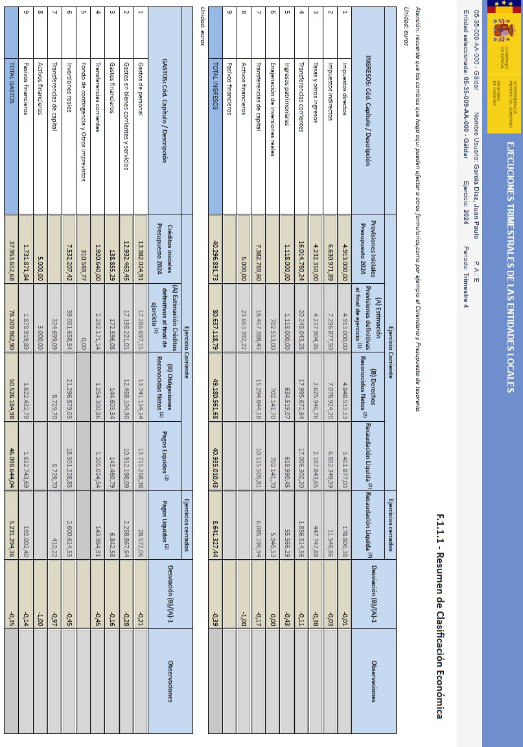
Ayuntamiento de Gáldar




Cód. Validación: 6CMTJ7ZJKP524QM5HFTYMNM9Q
Verificación: https://galdar.sedelectronica.es/
Documento firmado electrónicamente desde la plataforma esPublico Gestiona | Página 4 de 10
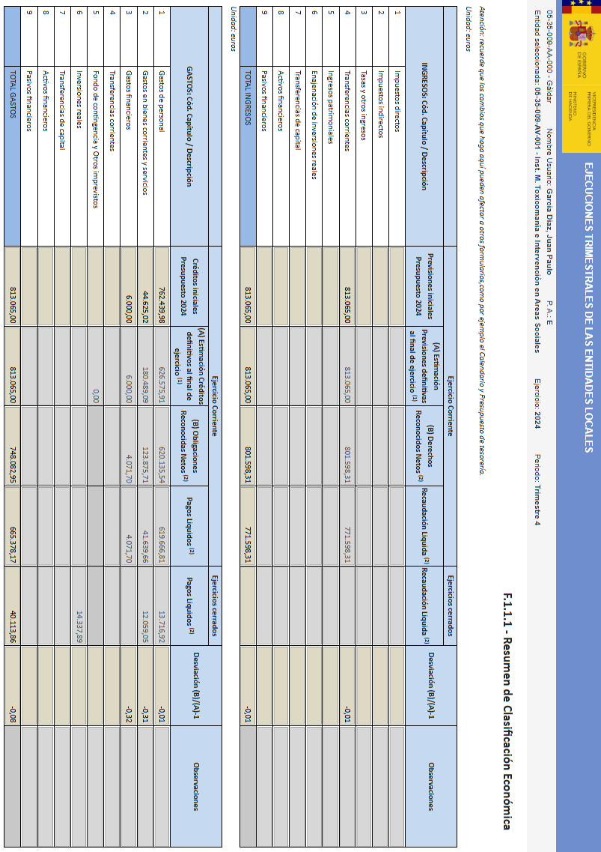
OA Instituto Municipal de Toxicomanías

Cód. Validación: 6CMTJ7ZJKP524QM5HFTYMNM9Q
Verificación: https://galdar.sedelectronica.es/
Documento firmado electrónicamente desde la plataforma esPublico Gestiona | Página 5 de 10
Fundación Canaria Ciudad de Gáldar

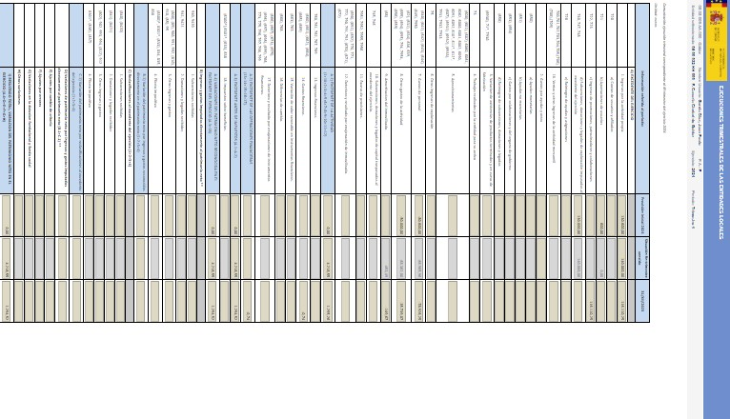

Cód. Validación: 6CMTJ7ZJKP524QM5HFTYMNM9Q
Verificación: https://galdar.sedelectronica.es/
Documento firmado electrónicamente desde la plataforma esPublico Gestiona | Página 6 de 10
SEXTO. - Cumplimiento del objetivo de Estabilidad Presupuestaria.
SEPTIMO. -Remanente de Tesorería.

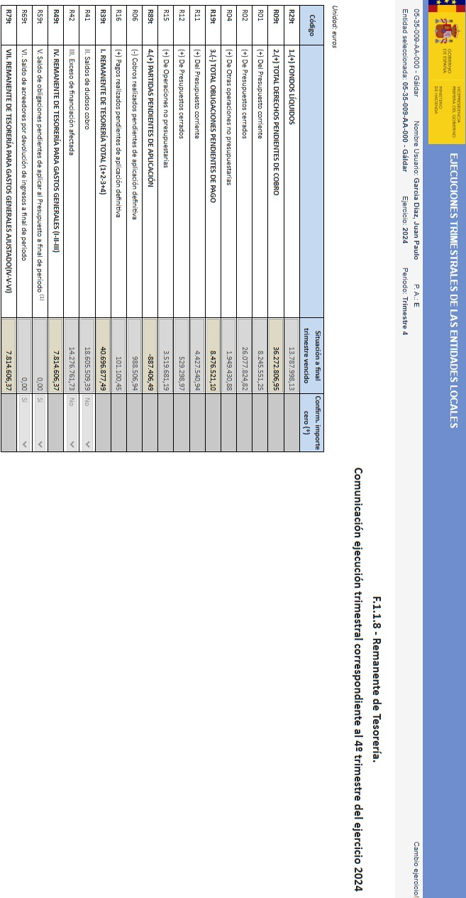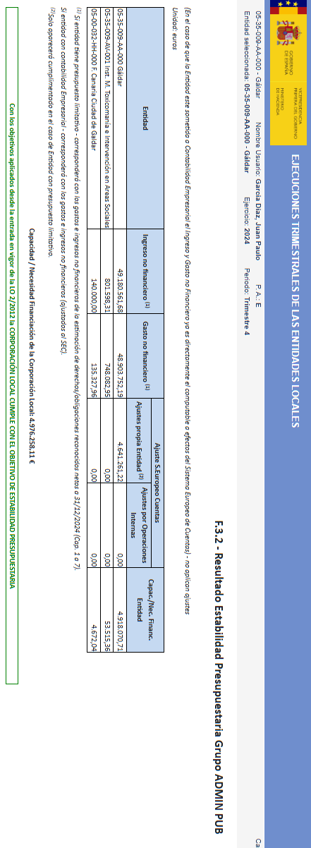
Cód. Validación: 6CMTJ7ZJKP524QM5HFTYMNM9Q
Verificación: https://galdar.sedelectronica.es/
Documento firmado electrónicamente desde la plataforma esPublico Gestiona | Página 7 de 10
OCTAVO. -Presupuesto de tesorería.
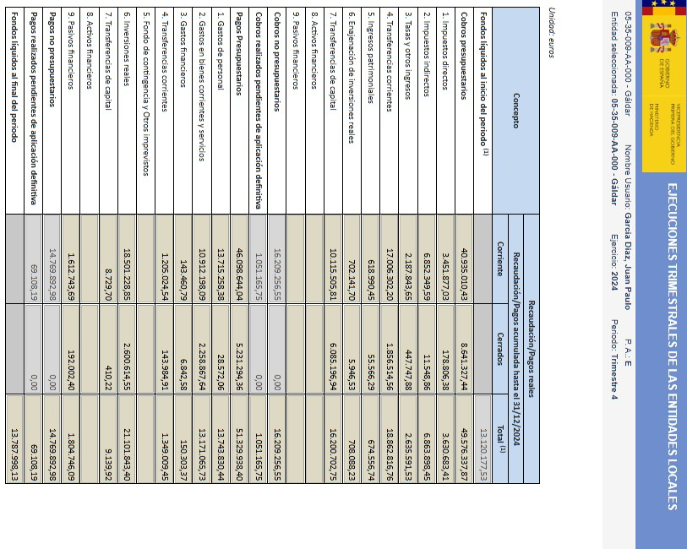

Cód. Validación: 6CMTJ7ZJKP524QM5HFTYMNM9Q
Verificación: https://galdar.sedelectronica.es/
Documento firmado electrónicamente desde la plataforma esPublico Gestiona | Página 8 de 10
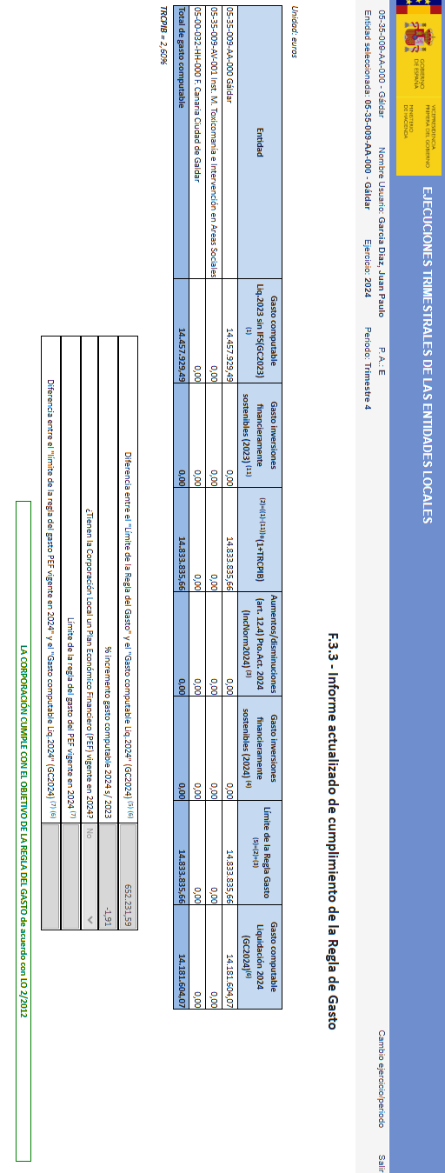
NOVENO. – Análisis regla del gasto.
NOVENO. - Del cumplimiento del periodo medio de pago.

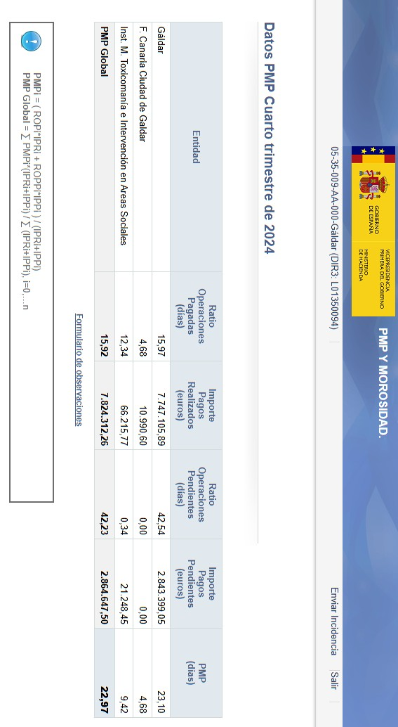

Cód. Validación: 6CMTJ7ZJKP524QM5HFTYMNM9Q
Verificación: https://galdar.sedelectronica.es/
Documento firmado electrónicamente desde la plataforma esPublico Gestiona | Página 9 de 10
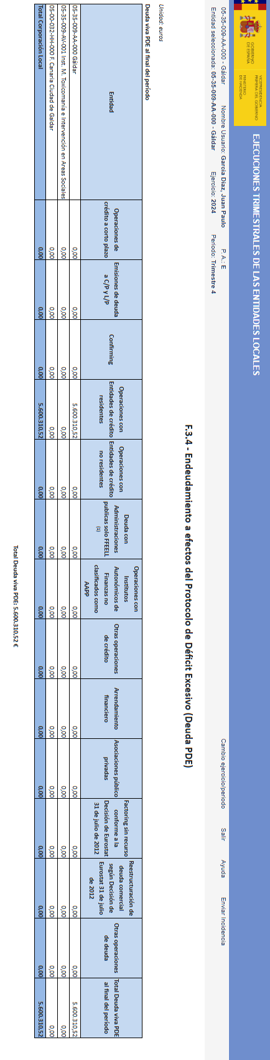
DECIMO. - Del estado de la deuda financiera.
En Gáldar. (Documento firmado electrónicamente al margen)
El Interventor Accidental

Cód. Validación: 6CMTJ7ZJKP524QM5HFTYMNM9Q
Verificación: https://galdar.sedelectronica.es/
Documento firmado electrónicamente desde la plataforma esPublico Gestiona | Página 10 de 10

